Roślinny koszyk zakupowy w Niemczech tańszy niż jego odzwierzęcy odpowiednik
Nowe dane z Niemiec pokazują wyraźnie, że roślinne alternatywy zdobywają przewagę cenową, oferując średnio 5% niższą cenę niż produkty odzwierzęce
Według najnowszych danych ProVeg, niemieccy konsumenci kupujący produkty roślinne oszczędzają obecnie 5% w porównaniu z kosztem porównywalnego koszyka produktów odzwierzęcych. Jest to szczególnie istotne, ponieważ jeszcze w 2022 roku koszyk roślinny był o 52% droższy niż ten oparty na produktach zwierzęcych.
Nowe badanie w Niemczech obejmuje produkty z lokalnych dyskontów Aldi Nord, Aldi Süd, Lidl, Netto i Penny oraz z supermarketów pełno asortymentowych Edeka, Kaufland i Rewe. Porównano najtańsze dostępne roślinne alternatywy z najtańszymi odpowiednikami odzwierzęcymi o zbliżonej wielkości opakowania. Łącznie ceny zebrano w 153 sklepach zlokalizowanych w 14 krajach związkowych.

Produkty roślinne coraz tańsze i coraz łatwiej dostępne w niemieckich sklepach
U siedmiu z ośmiu największych detalistów spożywczych w Niemczech roślinny koszyk zakupowy oferuje konsumentom obecnie przewagę cenową. W zależności od sieci handlowej konsumenci mogą zaoszczędzić nawet do 18 procent w porównaniu z koszykiem odzwierzęcym, jeśli wybiorą najtańsze dostępne produkty.

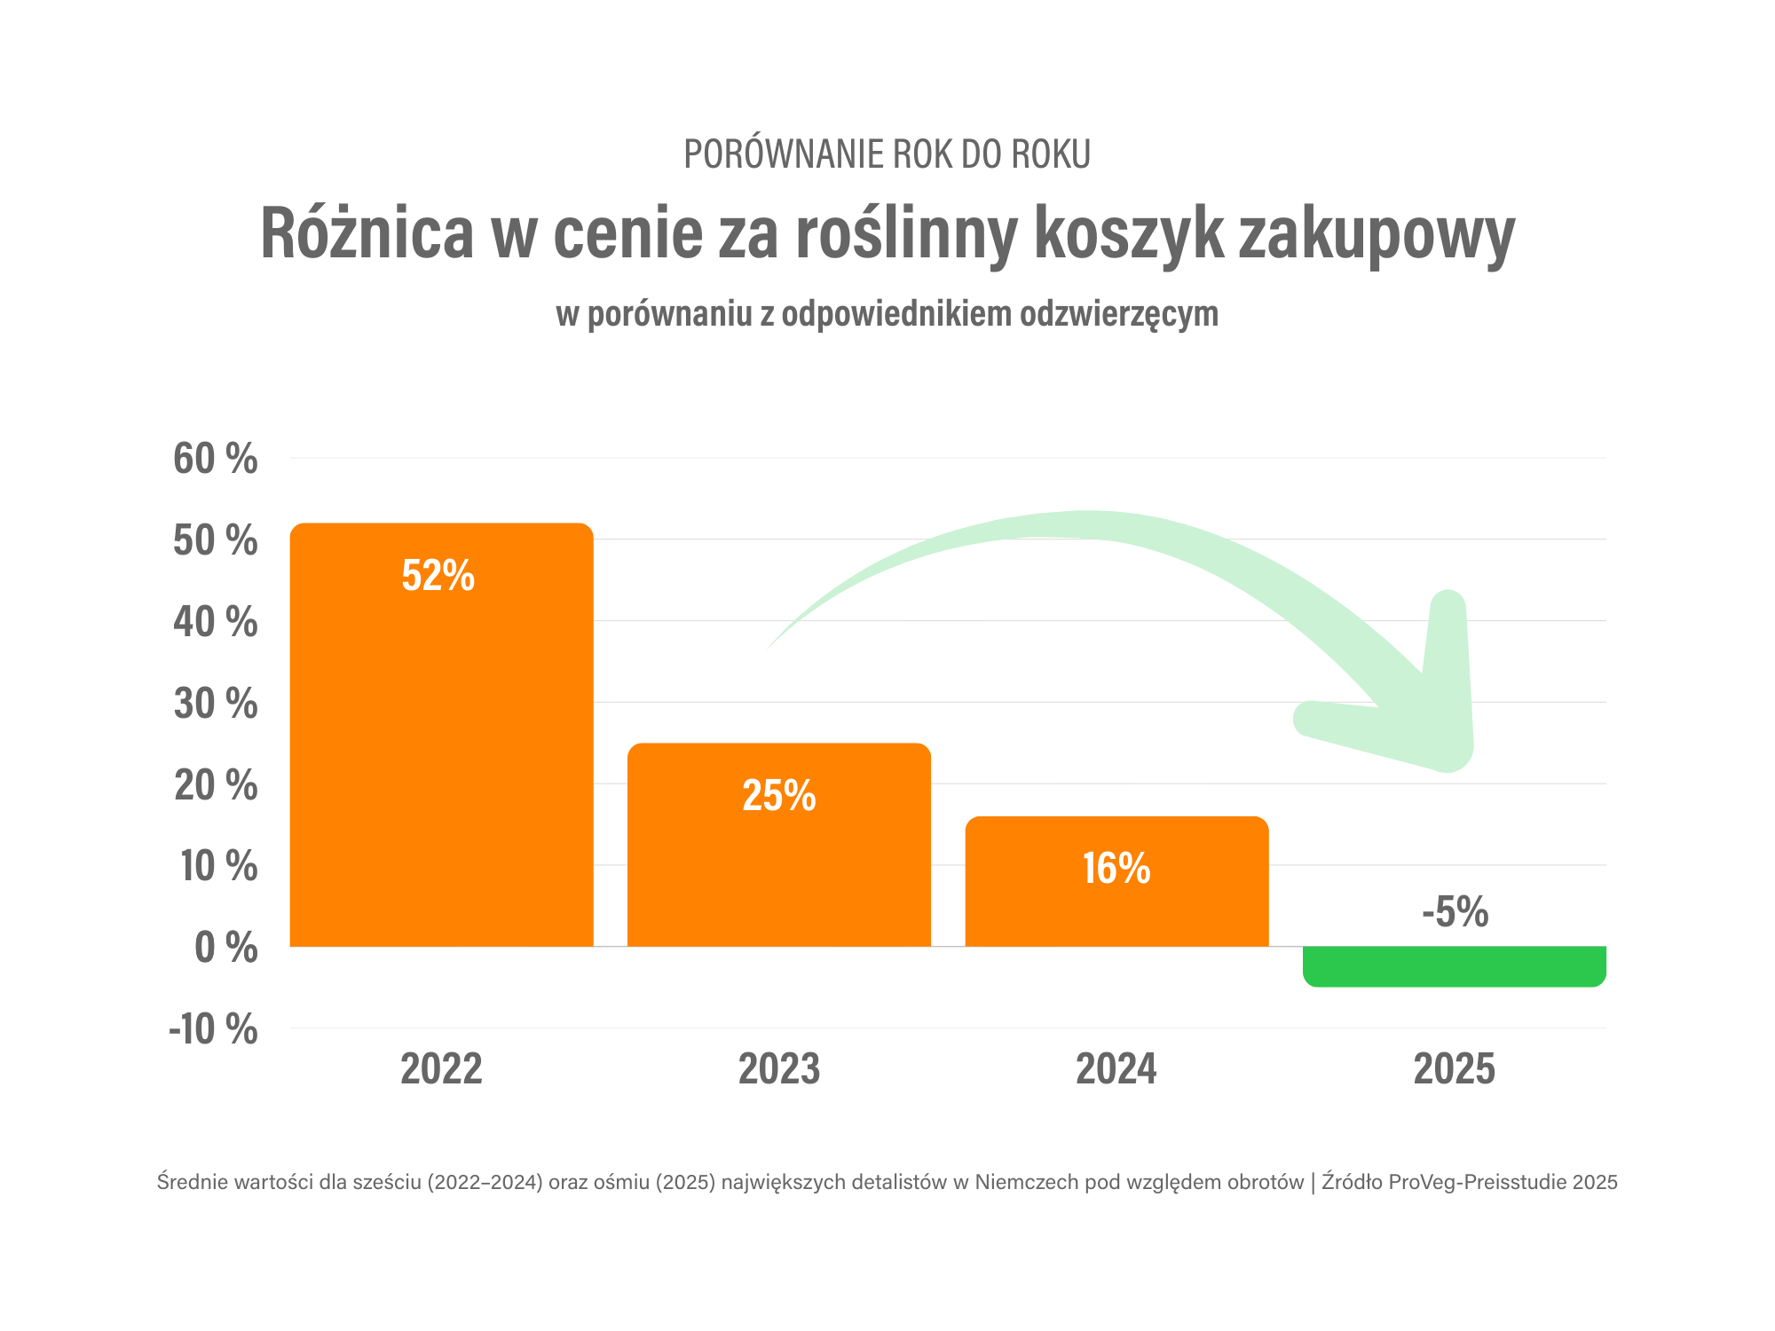

Aby konsumenci faktycznie mogli skorzystać z przewagi cenowej, wybrane przez nich sklepy muszą mieć dane produkty roślinne w ofercie. Średnia dostępność alternatyw roślinnych w okresie badania wyniosła 75 procent. Wiele placówek nie wprowadza więc pełnego asortymentu roślinnego we wszystkich sklepach danej sieci – i widać tu wyraźne różnice: w Kauflandzie i Rewe klienci znajdowali poszukiwane produkty najczęściej, ze średnią dostępnością na poziomie 94 procent. W Aldi Nord i Aldi Süd dostępność była znacznie niższa: produkty roślinne znajdowały się zaledwie w nieco ponad połowie sklepów, przez co atrakcyjna cena często pozostawała jedynie obietnicą.

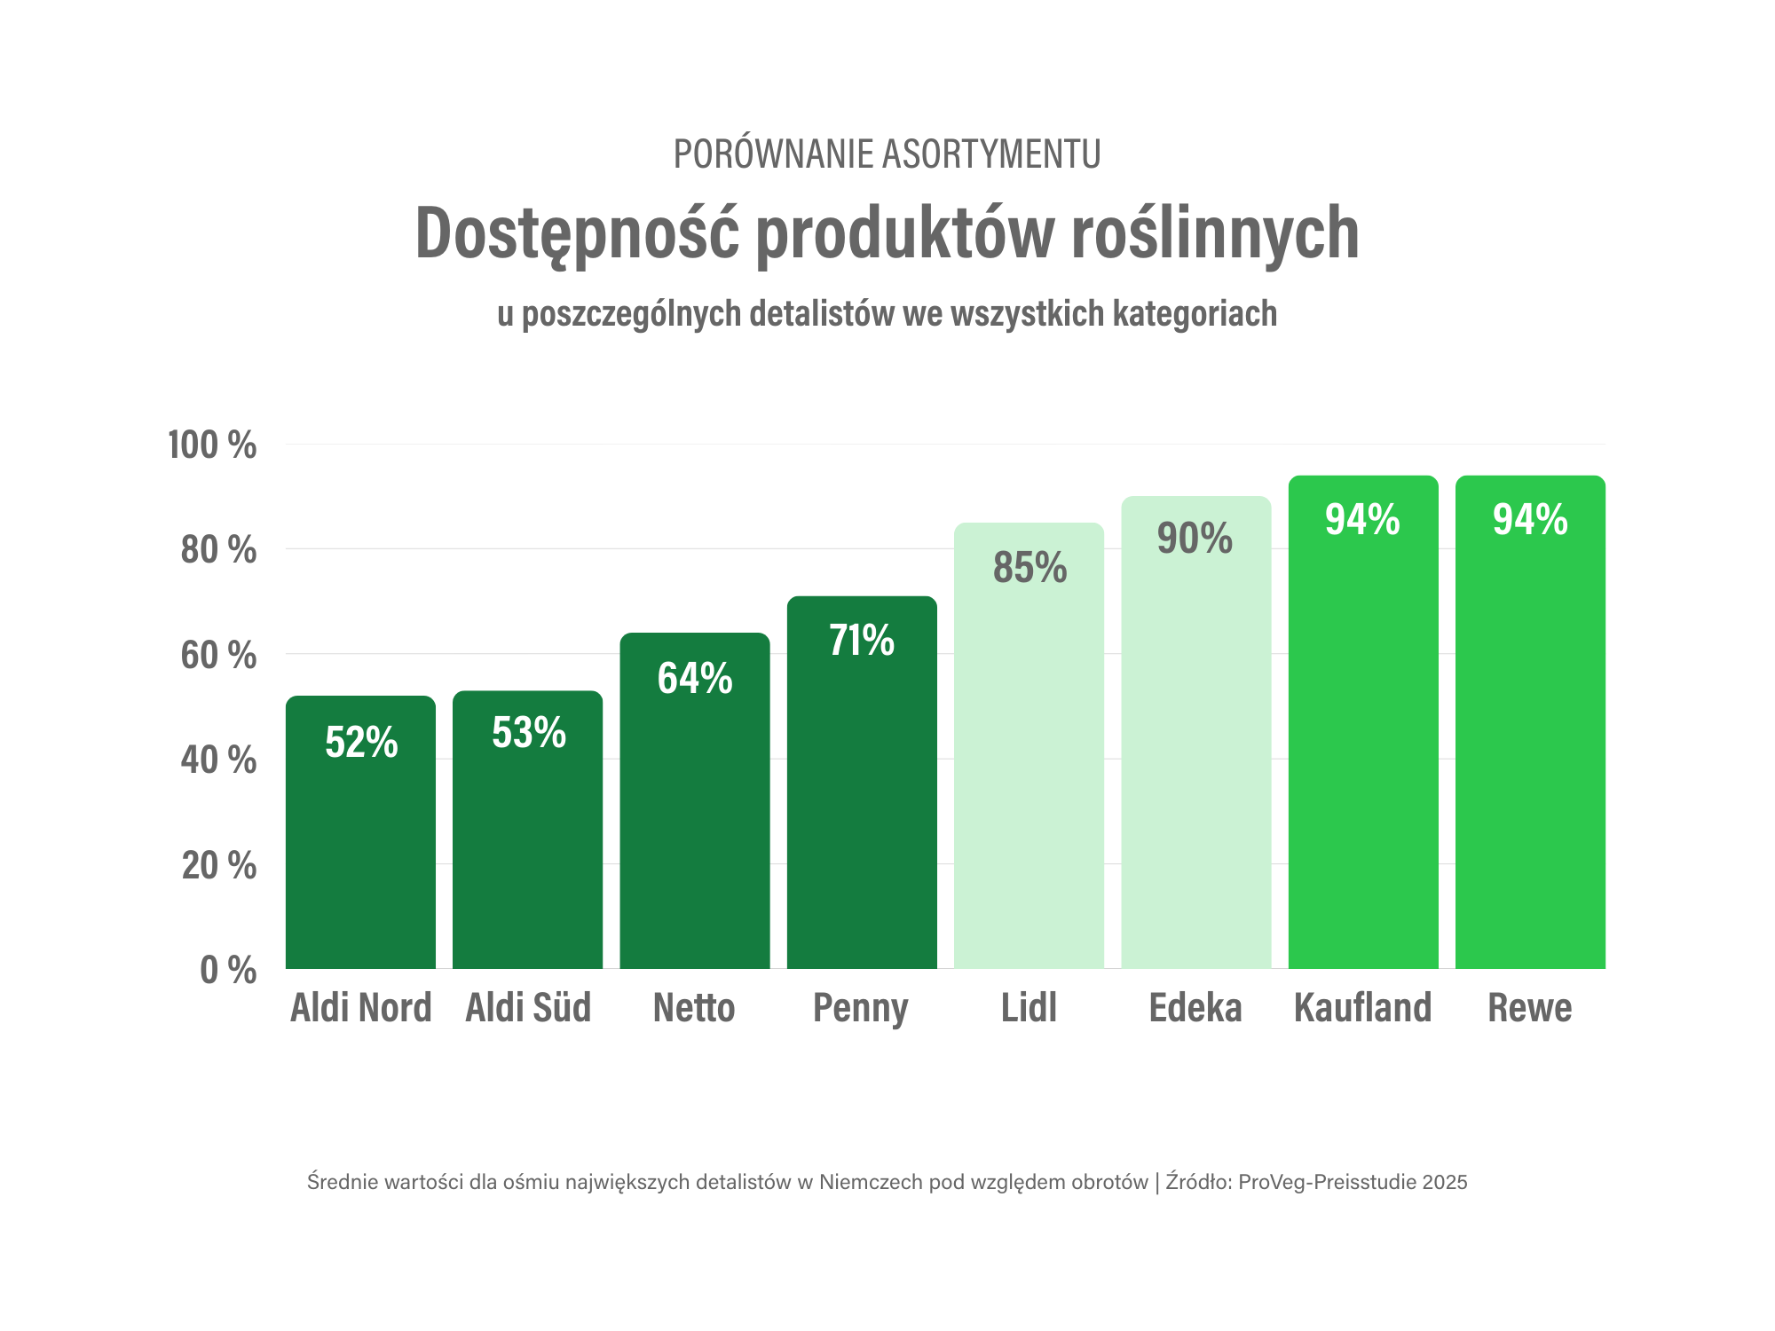

Osiąganie parytetu cenowego
Niektóre produkty roślinne są bardziej przystępne cenowo niż inne. Alternatywy dla mleka i burgerów są tańsze niż ich odpowiedniki pochodzenia zwierzęcego u wszystkich analizowanych w Niemczech detalistów. Podobnie jest z roślinną wędliną i serem w plastrach – z wyjątkiem Netto. Jednak roślinny serek śmietankowy oraz roślinne paluszki rybne nadal pozostają droższe niż wersje zwierzęce we wszystkich ośmiu sieciach supermarketów.
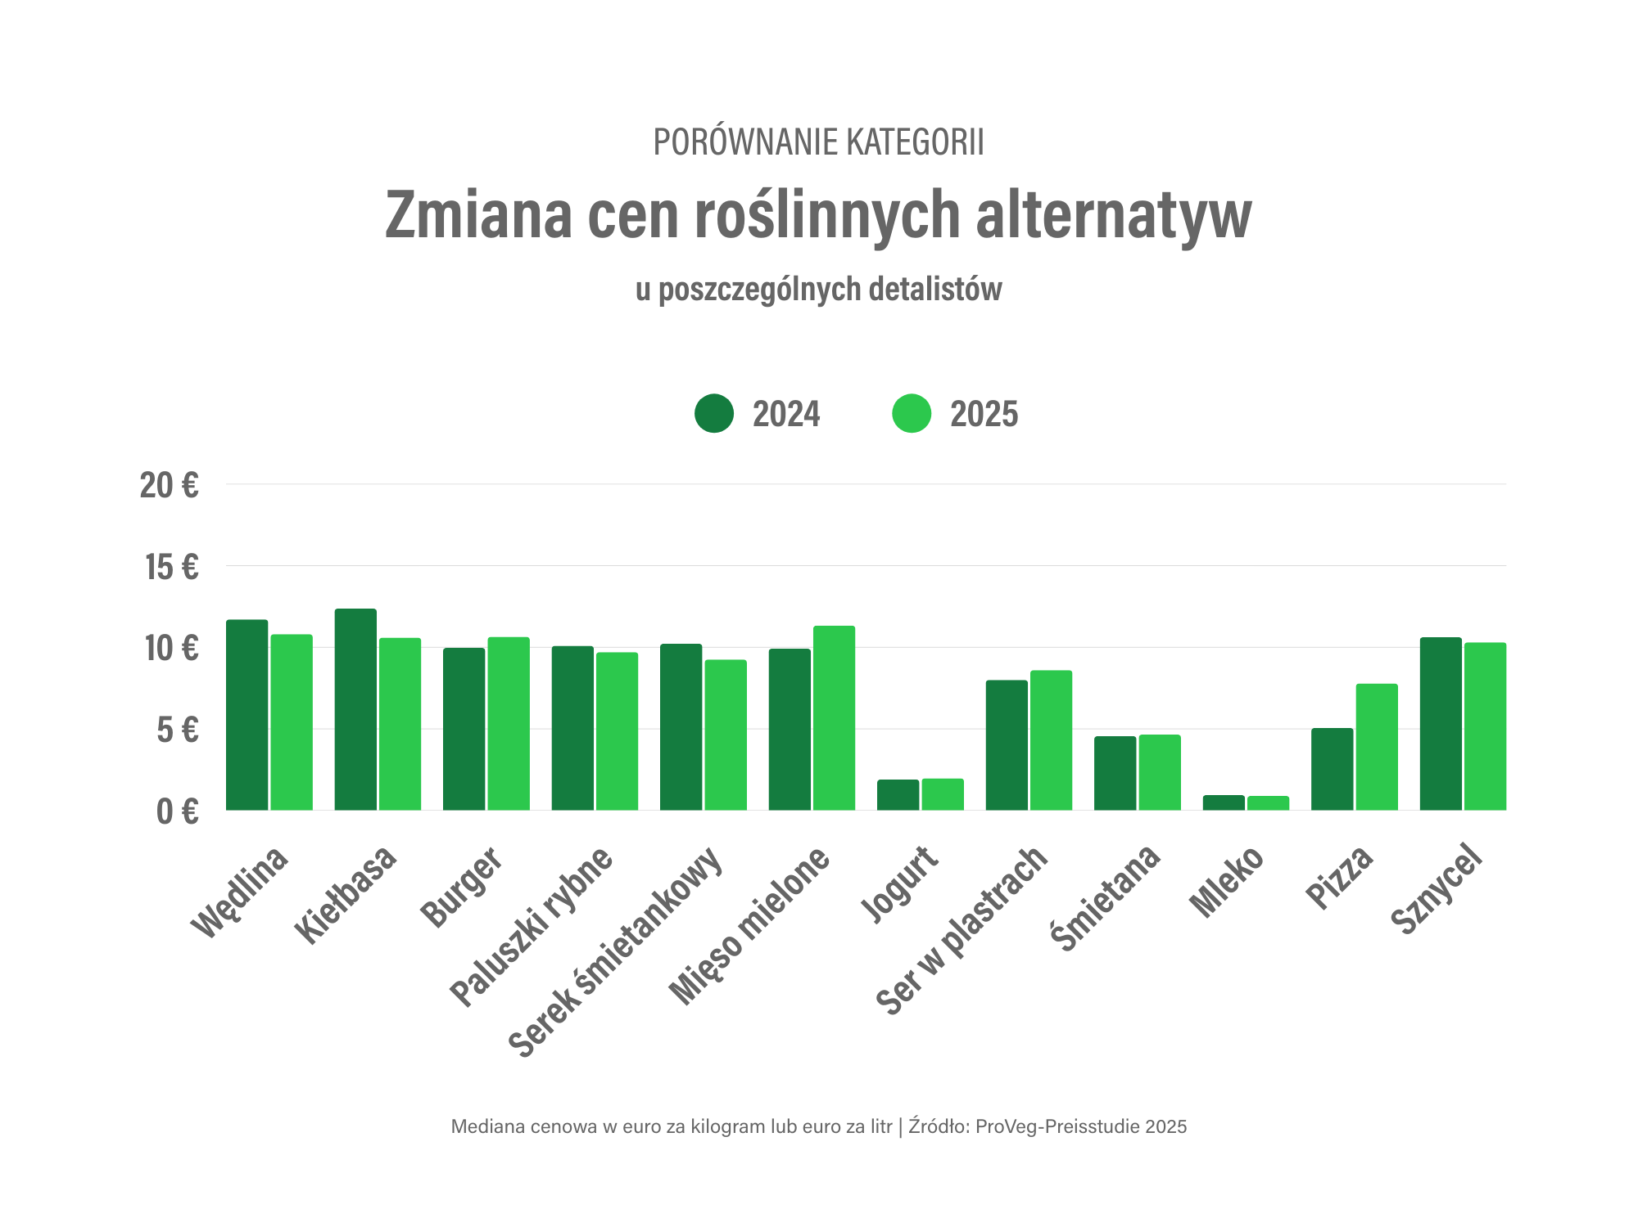
Nowe badanie pojawia się w czasie, gdy wielu europejskich detalistów – w tym Lidl i Kaufland – obniżyło ceny roślinnych alternatyw, aby osiągnąć parytet cenowy z produktami odzwierzęcymi.

Działania sieci handlowych w Europie
W innych krajach europejskich sieci handlowe również podejmują działania wspierające rozwój rynku produktów roślinnych. W Holandii należą do nich m.in. rezygnacja z promocji świeżego mięsa (Jumbo), wyrównywanie cen produktów roślinnych i zwierzęcych (Lidl Netherlands), a także rozwijanie oferty i eksponowanie roślinnych zamienników mięsa bezpośrednio w dziale mięsnym. Ponad 90% sprzedawców żywności w Holandii aktywnie monitoruje już podział białka za pomocą Protein Trackera. Aby do 2030 roku zmienić proporcje z 40/60 na 60/40 na korzyść białka roślinnego, holenderscy detaliści podejmują ukierunkowane działania oparte na danych z systemu śledzenia.

W Wielkiej Brytanii dziewięciu sprzedawców detalicznych, reprezentujących ponad 80% największych brytyjskich supermarketów, aktywnie raportuje sprzedaż żywności bogatej w białko. A W Belgii i Austrii duzi detaliści również wdrożyli metodologię śledzenia swoich celów dotyczących podziału białka, a we Francji pięć największych sieci handlowych wezwało rząd do wsparcia transformacji systemu żywnościowego, podkreślając potrzebę zmian w kierunku bardziej zrównoważonego żywienia.

„W Polsce obserwujemy rosnące zainteresowanie roślinnymi alternatywami, a narzędzia takie jak Protein Tracker pozwalają detalistom świadomie kształtować ofertę, promując białko roślinne i ułatwiając konsumentom podejmowanie świadomych wyborów.” – mówi Marcin Tischner, Public Affairs Coordinator & Sustainability Expert w Fundacji ProVeg. – „Detaliści w kluczowy sposób wpływają na decyzje zakupowe konsumentów – to oni decydują o widoczności, dostępności i kształcie oferty, a tym samym wpływają na tempo upowszechnienia produktów roślinnych”.

ProVeg Polska oraz RoślinnieJemy wdrażają narzędzia, takie jak Protein Tracker, wspierające rebalansowanie źródeł białka w ofercie handlowej. Regularne obserwowanie postępów w zakresie transformacji białkowej pozwala firmom spożywczym lepiej identyfikować szanse rozwoju, planować działania, spełniać wymagania regulacyjne i realnie przyczyniać się do budowy bardziej świadomego systemu żywności.

Kontakt dla mediów
Anna Targosz
Rzeczniczka Prasowa Fundacji ProVeg
anna.targosz@proveg.org
+48 573 679 205

O ProVeg International
ProVeg International jest organizacją, która zajmuje się budowaniem świadomości żywieniowej, dążącą do transformacji światowego systemu żywnościowego, poprzez zastąpienie 50% globalnego spożycia produktów odzwierzęcych, żywnością roślinną i alternatywami komórkowymi do 2040 roku.
Współpracujemy z międzynarodowymi decydentami, rządami, producentami żywności, inwestorami, mediami i opinią publiczną, aby pomóc światu przekształcić się w społeczeństwo i gospodarkę mniej zależne od hodowli zwierząt, a bardziej zrównoważone dla ludzi, zwierząt i planety.
ProVeg posiada status stałego obserwatora w UNFCCC, jest akredytowany przez UNEA i otrzymał nagrodę ONZ “Momentum for Change”.

